**Darío Martín Redondo**

**Ejercicios propuestos tema 5.**

**INICIO, CONEXIÓN Y EJERCICIO 5.1**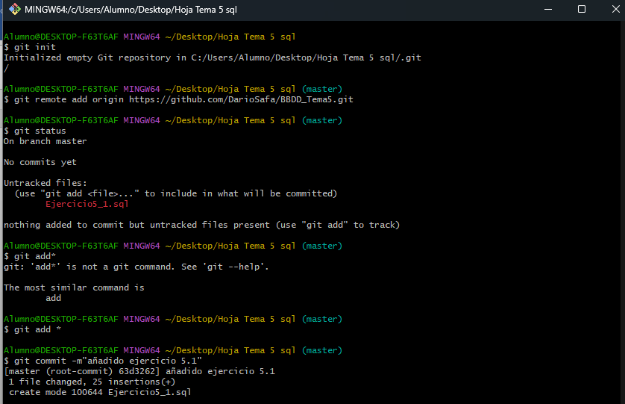

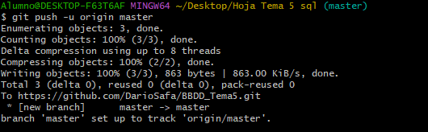

Ejemplo del status después de añadir al stage área

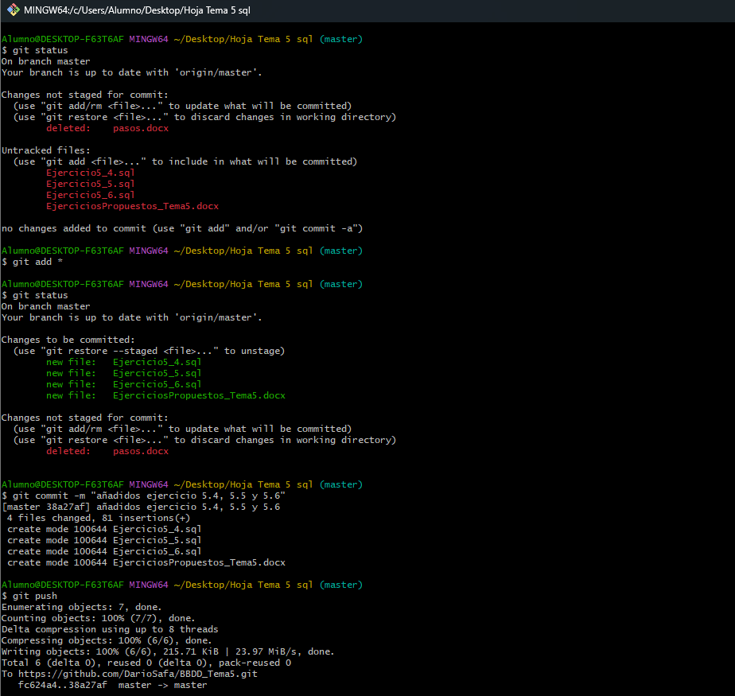

Ejemplo de cosas subidas ya al repositorio

5.2

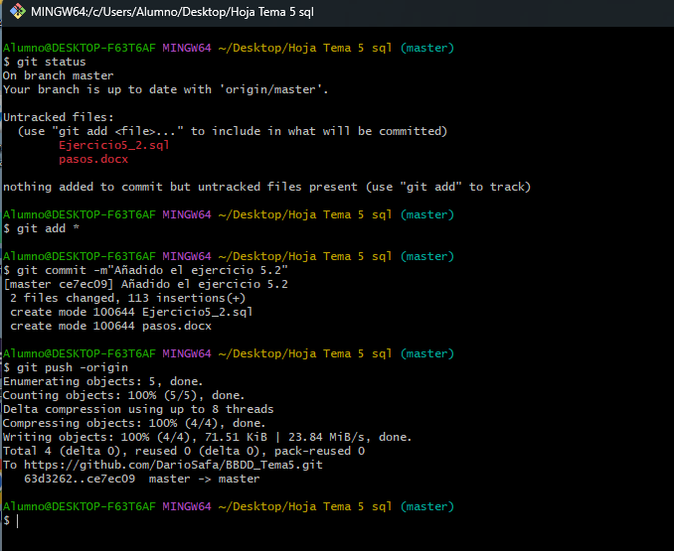

5.2 y 5.3

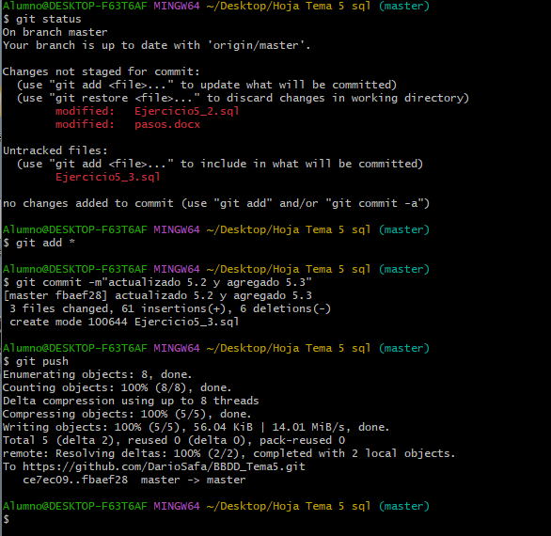

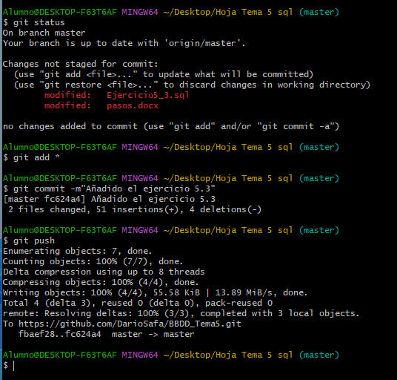

5.4, 5.5 Y 5.6



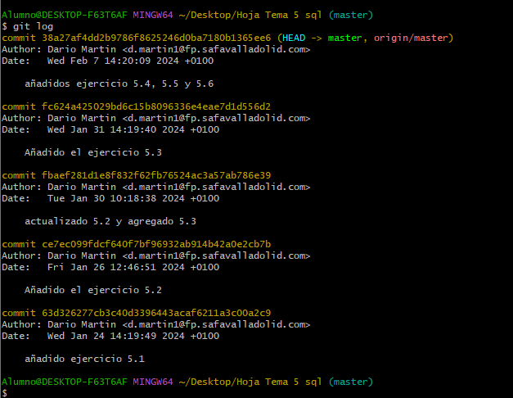

Ejercicio 5.7

